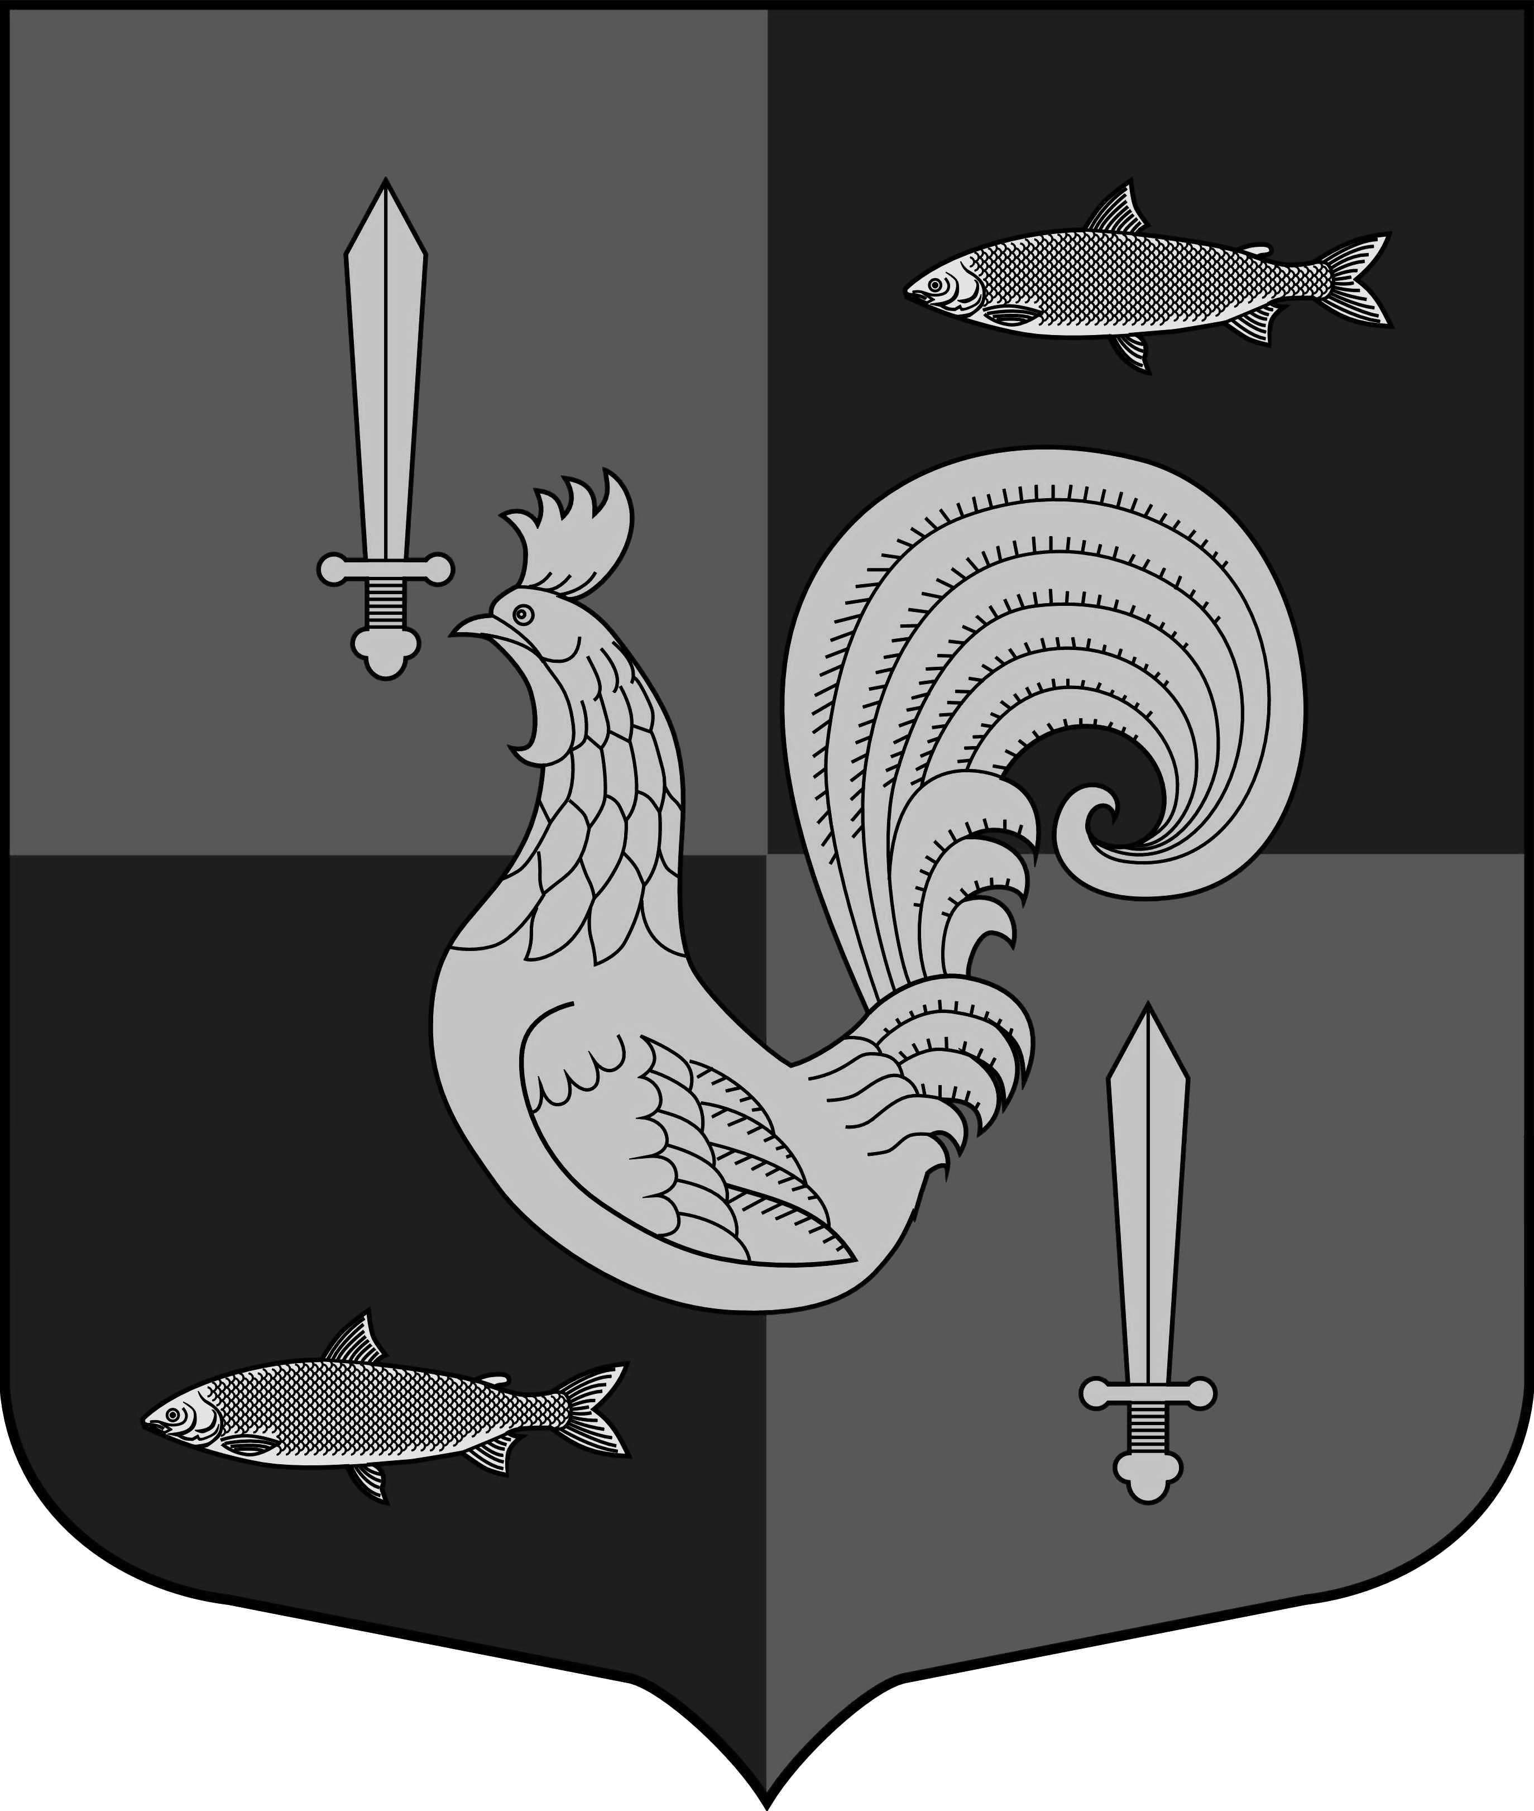

Администрация

Приладожского городского поселения Кировского муниципального раЙона Ленинградской области

П О С Т А Н О В Л Е Н И Е

от 4 декабря 2024 года № 500
О внесении изменений в постановление администрации муниципального образования Приладожское городское поселение Кировского муниципального района Ленинградской области от 27 декабря 2021 года № 501 «О создании общественной муниципальной комиссии по обеспечению реализации муниципальной программы «Формирование комфортной городской среды муниципального образования Приладожское городское поселение Кировского муниципального района Ленинградской области»

В соответствии с Федеральным законом от 06 октября 2003 года № 131-ФЗ «Об общих принципах организации местного самоуправления в Российской Федерации», постановлением Правительства Российской Федерации от 10 февраля 2017 года № 169 «Об утверждении правил предоставления и распределения субсидий из федерального бюджета бюджетам субъектов Российской Федерации на поддержку государственных программ субъектов Российской Федерации и муниципальных программ формирования комфортной городской среды», Уставом Приладожского городского поселения Кировского муниципального района Ленинградской области, в целях информирования граждан и организаций о разработанном проекте муниципальной программы «Формирование комфортной городской среды Приладожского городского поселения Кировского муниципального района Ленинградской области», в связи с кадровыми изменениями администрация Приладожского городского поселения Кировского муниципального района Ленинградской области постановляет:
- Утвердить состав общественной муниципальной комиссии по обеспечению реализации муниципальной программы «Формирование комфортной городской среды Приладожского городского поселения Кировского муниципального района Ленинградской области» согласно приложению 1.
- Постановление администрации Приладожского городского поселения Кировского муниципального района Ленинградской области от 19 марта 2024 № 121 «О внесении изменений в постановление администрации муниципального образования Приладожское городское поселение Кировского муниципального района Ленинградской области от 27.12.2021 № 501 «О создании общественной муниципальной комиссии по обеспечению реализации муниципальной программы «Формирование комфортной городской среды муниципального образования Приладожское городское поселение Кировского муниципального района Ленинградской области»» признать утратившим силу.
3. Настоящее постановление вступает в силу с момента его официального опубликования на официальном сайте муниципального образования www.priladoga.ru.
4. Контроль за исполнением настоящего постановления оставляю за собой.

Заместитель главы администрации Д.Л. Столбунов

Разослано: в дело, членам комиссии, сайт
Утвержден
постановлением администрации
Приладожского городского поселения
Кировского муниципального района
Ленинградской области
от 4 декабря 2024 года № 500
(приложение 1)

Состав общественной муниципальной комиссии по обеспечению реализации муниципальной программы «Формирование комфортной городской среды Приладожского городского поселения Кировского муниципального района Ленинградской области»

№ п/п | Роль в комиссии | Фамилия, имя, отчество | Должность
1. | Председатель комиссии | Столбунов Денис Львович | Заместитель главы администрации  МО Приладожское ГП
2. | Заместитель председателя комиссии | Шошин Роман Анатольевич | Заместитель главы администрации  МО Приладожское ГП
3. | Секретарь комиссии | Белова Елена Борисовна | Ведущий специалист администрации  МО Приладожское ГП
4. | Член комиссии | Микулинас Наталья Владимировна | Депутат совета депутатов  МО Приладожское ГП
5. | Член комиссии | Усова Алина Юрьевна | Ведущий специалист администрации  МО Приладожское ГП
6. | Член комиссии | Борченко Владимир Иванович | Заместитель директора, главный инженер  ООО "ПриладожскЖКХ
7. | Член комиссии | Председатель совета многоквартирного дома | По принадлежности дворовой территории  многоквартирного дома

